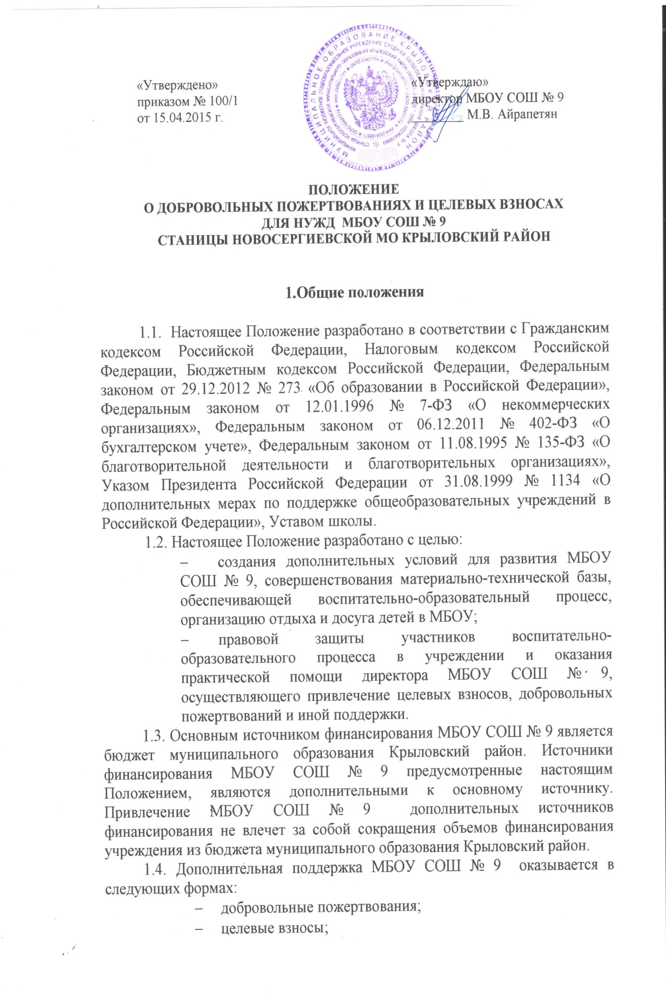
- безвозмездное выполнение работ, предоставление услуг (безвозмездная помощь).
1.5. Основным принципом привлечения дополнительной поддержки МБОУ СОШ № 9 является добровольность ее внесения физическими и юридическими лицами, в том числе родителями (законными представителями).
1.6. Настоящее Положение не распространяет свое действие на отношения по привлечению МБОУ СОШ № 9 спонсорской помощи.

2. Основные понятия

2.1. В рамках настоящего Положения используются следующие понятия и термины:
Целевые взносы - добровольная передача юридическими или физическими лицами (в том числе законными представителями) денежных средств, которые должны быть
Целевые взносы - добровольная передача юридическими или физическими лицами (в том числе законными представителями) денежных средств, которые должны быть использованы по объявленному (целевому) назначению. В контексте данного Положения целевое назначение - развитие образовательного учреждения.
Добровольное пожертвование - дарение вещи (включая деньги, ценные бумаги) или права в общеполезных целях. В контексте данного Положения общеполезная цель – развитие учреждения.
Жертвователь - юридическое или физическое лицо (в том числе законные представители), осуществляющее добровольное пожертвование.
Одаряемый – МБОУ СОШ № 9, принимающее целевые взносы, добровольные пожертвования от жертвователей на основании заключенного между сторонами договора о целевых взносах и добровольных пожертвованиях. В настоящем Положении понятия «одаряемый» и «МБОУ СОШ № 9» используются в равных значениях.
Безвозмездная помощь (содействие) - выполняемые для МБОУ СОШ № 9, работы и оказываемые услуги в качестве помощи (содействия) на безвозмездной основе юридическими и физическими лицами.

3. Порядок привлечения целевых взносов и добровольных пожертвований

3.1. Порядок привлечения добровольных пожертвований и целевых взносов для нужд МБОУ СОШ № 9 относится к компетенции МБОУ СОШ № 9.
3.2. На принятие добровольных пожертвований от юридических и физических лиц не требуется разрешения и согласия Учредителя.
3.3. Целевые взносы и добровольные пожертвования в виде денежных средств зачисляются на лицевой счет МБОУ СОШ № 9 в безналичной форме расчетов.
3.4. Привлечение целевых взносов может иметь своей целью приобретение необходимого МБОУ СОШ № 9 имущества, развитие и укрепление материально-технической базы, охрану жизни и здоровья, обеспечение безопасности детей в период воспитательно-образовательного процесса либо решение иных задач, не противоречащих уставной деятельности МБОУ СОШ № 9 и действующему законодательству Российской Федерации.
3.5. Добровольные пожертвования МБОУ СОШ № 9 может осуществляться юридическими и физическими лицами, в том числе законными представителями.
3.6. При внесении добровольных пожертвований жертвователь вправе указать целевое назначение вносимого им пожертвования, заключив договор пожертвования имущества;
3.7. Бухгалтерия школы ведёт бухгалтерский учет целевых взносов и добровольных пожертвований в соответствии с требованиями бюджетного и налогового законодательства.
3.8. Целевые взносы и добровольные пожертвования в виде материальных ценностей передаются по договору и актам приема-передачи установленного образца и подписываются директором МБОУ СОШ № 9 и жертвователем.

4. Порядок привлечения безвозмездной помощи (содействие).

4.1. В рамках настоящего Положения жертвователь может оказывать МБОУ СОШ № 9 поддержку в виде безвозмездной помощи (содействие), а именно выполнять для МБОУ СОШ № 9 работы и оказывать услуги в качестве помощи (содействия) на безвозмездной основе (далее – оказание безвозмездной помощи).
4.2. При оказании безвозмездной помощи между МБОУ СОШ № 9 и жертвователем заключается договор на безвозмездное выполнение работ (оказание услуг) и подписывается по окончанию работ (оказанию услуг) директором МБОУ СОШ № 9 и жертвователем акт сдачи-приемки выполненных работ (оказанных услуг).

5. Отчетность по целевым взносам и добровольным пожертвованиям

5.1. МБОУ СОШ № 9 предоставляет отчеты по установленной форме в установленные законодательством сроки.
5.2. Отчет, сформированный за отчетный период и содержащий показатели о суммах поступивших средств по учреждению, и об израсходованных суммах по направлениям расходов публикуется на сайте школы.

6. Ответственность

6.1. Директор МБОУ СОШ № 9 несет персональную ответственность за соблюдение порядка привлечения дополнительной поддержки, в том числе за привлечением и использованием целевых взносов, добровольных пожертвований в соответствии с настоящим Положением и действующим законодательством.
6.2. Сотрудники МБОУ СОШ № 9 не имеют право проводить сбор целевых взносов и добровольных пожертвований в виде наличных денежных средств.
6.3. В случае установления факта сбора сотрудниками школы целевых взносов и добровольных пожертвований в виде наличных денежных средств устанавливается персонифицированный уровень ответственности.

7. Особые положения

7.1. Запрещается отказывать законным представителям в приеме детей в МБОУ СОШ № 9 или исключать из него из-за невозможности или нежелания законных представителей вносить целевые взносы, добровольные пожертвования.
7.2. Запрещается принуждение со стороны работников МБОУ СОШ № 9 к внесению законными представителями целевых взносов, добровольных пожертвований.
7.3. Запрещается сбор целевых взносов и добровольных пожертвований в виде наличных денежных средств.

